«Об эффективности принимаемых мер, направленных на противодействие незаконному обороту наркотиков, профилактику их потребления»

За 2025 год в Костюковичском районе по линии противодействия незаконному обороту было возбуждено 2 уголовных дела, предусмотренных ч.1 ст. 328 Уголовного Кодекса Республики Беларусь,
Справочно:
07.02.2025 возбуждено уголовное дело по ч.1 ст.328 УК Республики Беларусь в отношении С. который по месту жительства изготовил особо опасное наркотическое средство, не используемое в медицинских целях «Фторамфетамин».
13.03.2025 возбуждено уголовное дело по ч.1 ст.328 УК Республики Беларусь в отношении К., который по месту жительства, хранил запрещенное вещество растительного происхождения, не используемое в медицинских целях, марихуану.
За аналогичный период по линии НоН в 2024 году возбуждено п преступления, в 2023 года было возбуждено 3 преступления, в 2022 году 5 преступлений, в 2021 году 8 преступлений, в 2020 4 преступления.
Вместе с тем на территории Костюковичского района впервые зарегистрирован факт острой интоксикации психотропными веществами несовершеннолетней, по данному факту проводится проверка.

Признаки наркотического опьянения.

Все признаки наркотического поведения наркомана можно разделить на три основных вида:
- Внешние признаки;
- Поведенческие признаки;
- Признаки «улики».

К внешним признакам относятся:
- Расширенные или суженые зрачки.
Это самый точный показатель того, что что-то не так и, пожалуй, самый эффективный метод визуального определения употребил ли человек наркотики.
Зрачком называется темное отверстие в радужной оболочке глаза. Оно ограничивает световой поток, идущий к сетчатке. У трезвого человека зрачок никогда не бывает абсолютно спокойным. Постоянные движения зрачка зависят от многочисленных раздражителей: повышенная активность человека, боль, эмоциональное напряжение, сильный страх, внезапный резкий раздражитель (толчок, громкий звук) приводят к расширению зрачков. Так организм человека пытается быстро получить зрительную информацию о раздражителе. У наркомана зрачок находится в одном положении (во время действия наркотика), иногда немного изменяясь буквально на 1мм.
Как определить наркомана по зрачку? Зрачок может указать на вид принятого наркотика. Как он выглядит, указано на рисунках (фото) 1,2,3
РИСУНОК 1 Зрачок в норме (человек трезв)
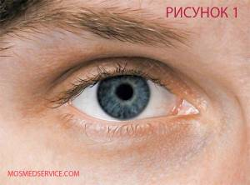
В умеренном освещении находится в среднем размере, изменяясь в зависимости от яркости света, зрачок постоянно находится в движении от суженного до расширенного. Так же влияет резкость перемены освещения, так если посветить в глаза фонариком, то у трезвого человека зрачок незамедлительно сработает на сужение, выключив яркий свет зрачок расширится - это признак нормальной работы зрачка, у наркомана после таких манипуляций зрачок будет находиться в одном положении, в каком? суженном или расширенном, смотрите на рисунках 2 и 3.

РИСУНОК 2 Глаза наркомана
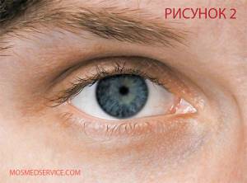
Зрачок наркомана после употребления героина, морфина, наркотиков из растений мака —суженный (маленький), не реагирует на смену освещения, если посветить фонариком несколько секунд и выключить, то зрачки останутся в одном, суженном положении, для людей разбирающихся в таких ситуациях глаза наркомана с суженным зрачком вызывают подозрении уже с дистанции в 1-2 метра. К сведению, время действия таких наркотиков как опиаты (опиойды), героин, морфин, кодеин и т.д. составляет около 5 часов, к этому времени зрачки глаза начинают постепенно функционировать, реакция зрачка на свет замедленная почти не ощутимая, но все, же она присутствует. По мере выхода активного вещества (наркотика) из организма, по истечении 5 часов после употребления, наркоман трезвеет, и функциональность зрачка постепенно восстанавливается.

РИСУНОК 3 Глаза наркомана
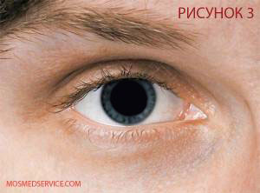
Зрачок наркомана после употребления кокаина, амфетамина, экстази, ЛСД, перевитина (винт на сленге) заметно расширен и сразу заметен. Обычно действие таких наркотиков продолжается около 24 часов (кроме кокаина у которого действие 1-1,5 часа), и зрачок может быть расширенным по прошествии суток и более, приходя иногда в среднее положение, затем опять расширяясь, это происходит по мере протрезвления человека. В некоторых случаях после употребления перевитина зрачок остается расширенным двое суток. На проверку фонариком зрачок остается в расширенном, большом состоянии, немного изменяясь буквально на 1мм., в зависимости от времени прошедшего после употребления наркотика.
Марихуана, конопля, курительные смеси («спайс»), гашиш и т.д. могут вызвать как сужение, так и расширение зрачка. После употребления этих наркотиков белок глаза наркомана становится порозовевшим или покрасневшим, видны воспаленные (надувшиеся) сосуды, и самое основное - глаза наркомана становятся "стеклянными" (бликуют на свет). Цвет радужной оболочки (цвет глаз: голубые, серые, карие и др.) не играет роли, но чем она темнее, тем тяжелее диагностика.
Расширенный зрачок так же указывает на абстинентный синдром (отказ от употребления, ломка, наркотическое похмелье ).
- Покрасневшие или мутные глаза, застывший взгляд;
- Бледность лица и всей кожи или, наоборот, покраснение лица и верхней части туловища;
- Замедленная речь;
- Изменение слюноотделения: повышенное слюноотделение или, наоборот, сухость во рту, сухость губ, как результат - осиплость голоса;
- Изменение координации движений: их плавность, скорость, соразмерность (размашистость, резкость, неточность), неустойчивость при ходьбе, покачивание туловища даже в положении сидя (особенно явное при закрытых глазах);
- Специфика носимой одежды: в теплом помещении или в теплое время года, когда все ходят с коротким рукавом, человек, который употребляет наркотики (если это инъекции) будет в одежде с длинными рукавами. Часто даже в помещении будет носить солнцезащитные очки.

К поведенческим признакам можно отнести:
- Состояние опьянения: в той или иной мере внешний вид и поведение наркомана напоминает состояние алкогольного опьянения, но при отсутствии запаха алкоголя изо рта или при слабом, не соответствующем состоянию запахе;
- Изменение сознания: изменение настроения (беспричинное веселье, смешливость, болтливость, злобность, агрессивность), изменение двигательной активности (повышенная жестикуляция, избыточность движений, неусидчивость или же, наоборот, обездвиженность, вялость, расслабленность, стремление к покою (независимо от ситуации));
- Неадекватное или заторможенное общение, неадекватная реакция на критику;
- Неспособность сосредоточиться.

К признакам «уликам» можно отнести:
- На теле: следы от уколов, порезы, синяки.
- В одежде или носимых вещах: свернутые в трубочку бумажки, фольга, капсулы, капсулы, пачки лекарств снотворного или успокоительного действия, предметы, напоминающие курительные трубки.
Признаки употребления марихуаны или гашиша:

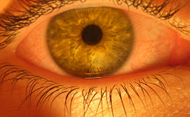
- инъецирование конъюнктивы глазных яблок (покраснение);
- тахикардия (повышение скорости сердечных сокращений), и как следствие — повышение кровяного давления;
- сухость во рту;
- повышенный аппетит;
- прием малого количества марихуаны может вызвать сонливость, но чаще такой эффект возникает от принятия сверх нормы, то есть большого количества.
- Внешний вид марихуаны и гашиша:
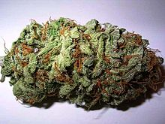
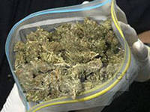
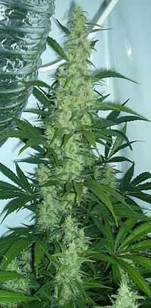

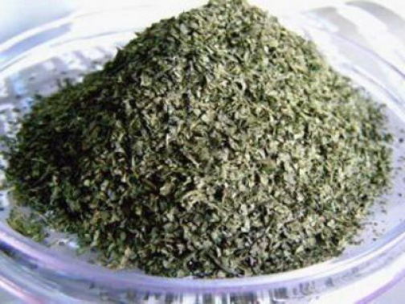

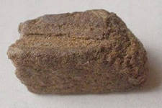
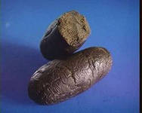
Признаки опьянения опиатами:

Под действием опиатов человек отличается либо повышенной активностью, либо напротив, становится вялым и медлительным. Седативное средство, героин или морфин, открывает двери в очень опасное наркотическое опьянение. Оно действительно расслабляет. Во время разговора человек может сесть на корточки и заснуть, периодически просыпаясь и включаясь в разговор. Говорит он медленно, спокойно, тон его доброжелателен, не считая того, что повторять одно и то же он может по несколько раз. Явный показатель наркотического опьянения – необыкновенно суженные зрачки, напоминающие острие иголки. Кожа может стать очень бледной, происходит выделение большого количество пота и постоянная жажда. Признаком наркотического опьянения у некоторых наркоманов является зуд – можно заметить, как они периодически чешутся.
Если Вам слали известны факты незаконного оборота наркотиков на территории нашего города, незамедлительно ее необходимо сообщить в Костюковичский РОВД по телефонам: 71902 или 102, анонимность гарантируется.

